ФЕДЕРАЛЬНОЕ ГОСУДАРСТВЕННОЕ АВТОНОМНОЕ ОБРАЗОВАТЕЛЬНОЕ УЧРЕЖДЕНИЕ ВЫСШЕГО ОБРАЗОВАНИЯ
«НАЦИОНАЛЬНЫЙ ИССЛЕДОВАТЕЛЬСКИЙ УНИВЕРСИТЕТ ИТМО»

Отчёт по лабораторной работе № 8
«Графы»

Выполнил работу
Ковров Евгений
Академическая группа №J3110
Принято
Должность, звание Вершинин Владислав

Санкт-Петербург
2024
- Введение
Цель: реализовать алгоритмы поиска кратчайшего пути от одной вершины до другой в графе.
Задачи:
- Постановка задачи
- Алгоритмы
- Реализация
- Тестирование
- Оптимизация
Теоретическая подготовка
В рамках решения данной задачи будут использованы 4 популярных алгоритма: bfs, dfs, алгоритм Дейкстра и А*. Bfs исследует узлы уровень за уровнем, начиная с источника, используя очередь. Dfs исследует глубину графа, отбирая узлы, пока не дойдёт до дна, затем возвращается обратно (использует стек). Алгоритм Дейкстра использует приоритетную очередь для выбора узлов с минимальным текущим расстоянием. Алгоритм А* комбинирует стоимость пути и оценку расстояния до цели (функция стоимости), используя приоритетную очередь.
- Реализация
Постановка задачи: Дан граф Санкт-Петербурга. Необходимо найти кратчайшее расстояние от места жительства до университета ИТМО (корпус на Кронверкском пр.).
Алгоритмы:
BFS:
- Инициализация:
  - Создаётся множество visited, чтобы отслеживать посещённые узлы.
  - Создаётся очередь (queue) для хранения узлов, которые нужно исследовать. Каждый элемент очереди — кортеж, содержащий текущий узел, путь к нему и суммарный вес пути до него.
  - Добавляем в очередь начальный узел start с его весом, равным 0 и начальным путем, содержащим только его.
- Основной цикл:
  - Запускаем цикл, пока очередь не пуста.
  - Извлекаем элемент из начала очереди, который содержит текущий узел, его путь и суммарный вес.
- Проверка достижения цели:
  - Проверяем, является ли текущий узел целевым узлом (target):
    - Если да, сохраняем текущий путь и вес пути для последующего возврата.
- Обработка узла:
  - Проверяем, не был ли текущий узел уже посещён:
    - Если не был, добавляем его в множество посещённых.
- Исследование соседей:
  - Проходим по всем соседним узлам текущего узла:
    - Для каждого соседа проверяем, был ли он уже посещён:
      - Если не посещён:
        - Создаём новый путь, копируя текущий путь и добавляя соседа в него.
        - Вычисляем новый вес пути, складывая текущий вес и вес ребра между текущим узлом и соседом.
        - Добавляем кортеж, состоящий из соседа, нового пути и нового веса, в очередь для дальнейшего исследования.
- Проверка окончания:
  - Если очередь опустела и целевой узел не был достигнут, возвращаем пустой вектор пути и вес 0 (означает, что путь не найден).
- Возврат результата:
  - Когда целевой узел найден, функция возвращает пару, состоящую из найденного пути и суммарного веса этого пути.
DFS:
- Инициализация:
  - Создаётся множество visited для отслеживания уже посещённых узлов.
  - Создаётся стек (stack) для хранения узлов, которые нужно исследовать. Каждый элемент стека — кортеж, содержащий текущий узел, путь до него и суммарный вес.
  - Добавляем в стек начальный узел start с весом 0 и путём, содержащим только этот узел.
- Основной цикл:
  - Запускаем цикл, который продолжается, пока стек не пуст.
  - Извлекаем верхний элемент из стека, который содержит текущий узел, его путь и суммарный вес.
- Проверка достижения цели:
  - Проверяем, совпадает ли текущий узел с целевым узлом (target):
    - Если да, то сохраняем текущий путь и вес. Алгоритм возвращает найденный путь и его вес.
- Обработка узла:
  - Если текущий узел не был посещён, добавляем его в множество visited.
- Исследование соседей:
  - Проходим по всем соседним узлам текущего узла:
    - Для каждого соседа:
      - Проверяем, был ли он уже посещён:
        - Если не посещён:
          - Создаём новый путь на основе текущего пути, добавляя соседа в новый путь.
          - Вычисляем новый вес пути, складывая текущий вес и вес ребра между текущим узлом и соседом.
          - Добавляем кортеж, который состоит из соседа, нового пути и нового веса, в стек для дальнейшего исследования.
- Проверка окончания:
  - Если стек опустел и целевой узел не был достигнут, возвращаем пустой вектор и вес 0, что указывает на то, что путь не найден.
- Возврат результата:
  - Когда целевой узел найден, функция возвращает пару: вектор узлов (путь) и суммарный вес этого пути. Этот момент является последним завершением алгоритма.

Дейкстра:
- Инициализация:
  - Создаётся множество visited, чтобы отслеживать уже посещённые узлы графа.
  - Создаётся приоритетная очередь queue, которая будет содержать кортежи с тремя элементами: текущий вес (currentDistance), текущий узел (current) и путь до этого узла (currentPath).
  - В очередь добавляется стартовый узел start с весом 0 и вектором пути, который содержит только этот узел;
- Основной цикл:
  - Запускается цикл, который продолжается до тех пор, пока очередь не станет пустой.
  - Извлекается узел с наименьшим весом из очереди
- Проверка достижения цели:
  - Проверяется, совпадает ли текущий узел current с целевым узлом target:
    - Если да, возвращается найденный путь и его вес
- Добавление узла в посещённые:
  - Если текущий узел current не был ранее посещён (проверка через множество visited):
    - Он добавляется в множество посещённых узлов
- Обработка соседей:
  - Для каждого соседнего узла neighbor, связанного с текущим узлом:
    - Получается вес ребра, соединяющего текущий узел с соседом
    - Вычисляется новый вес пути до соседа
- Добавление соседей в очередь:
  - Проверяется, был ли сосед neighbor уже посещён:
    - Если нет, создаётся новый путь, копируя текущий путь и добавляя соседа
    - Добавляется кортеж в очередь с новым весом и новым путём
- Завершение алгоритма:
  - Цикл продолжается, пока не будет найден путь или пока приоритетная очередь не опустеет.
  - Если очередь опустела и целевой узел не был достигнут, возвращается пустой вектор и вес 0
A*:
- Инициализация:
  - Создаётся множество, чтобы отслеживать посещённые узлы и предотвратить повторное их использование.
  - Формируется приоритетная очередь, которая будет хранить узлы в зависимости от их оценки f(n), где f(n)=g(n)+h(n). Здесь g(n)— фактическое расстояние от стартового узла до узла n, а h(n)— эвристическая оценка расстояния от узла n до целевого узла.
  - В начальную очередь добавляется стартовый узел с весом, равным только эвристической оценке до целевого узла.
- Основной цикл:
  - Цикл продолжается до тех пор, пока в очереди есть узлы.
  - Извлекается узел с наименьшим значением f(n).
- Проверка достижения цели:
  - Если текущий узел — это целевой узел, вычисляется суммарный вес пути, проходя через все узлы в найденном пути. Возвращается путь и его общий вес.
- Добавление узла в посещённые:
  - Если текущий узел не был посещён ранее, он добавляется в множество посещённых узлов.
- Обработка соседей:
  - Для каждого соседа текущего узла:
    - Получается вес ребра до соседа.
    - Вычисляется новый вес пути до соседа.
    - Если сосед не посещён, создаётся новый путь, который включает соседа, и считаются его оценка f(n). Добавляется сосед в очередь.
- Завершение алгоритма:
  - Цикл продолжается, пока не будет найден путь или очередь не опустеет.
  - Если целевой узел не был достигнут, возвращается пустой путь и вес 0.

Реализация:
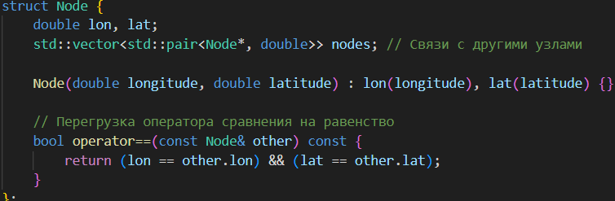
Изображение №1 – Структура ноды
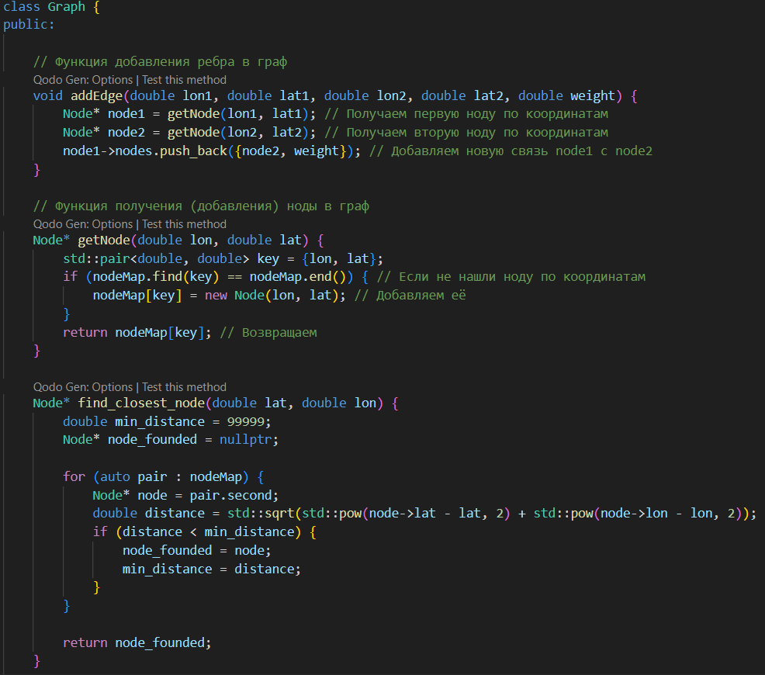
Изображение №2 – Главные методы класса графа
Изображение №3 – Структура хранения графа
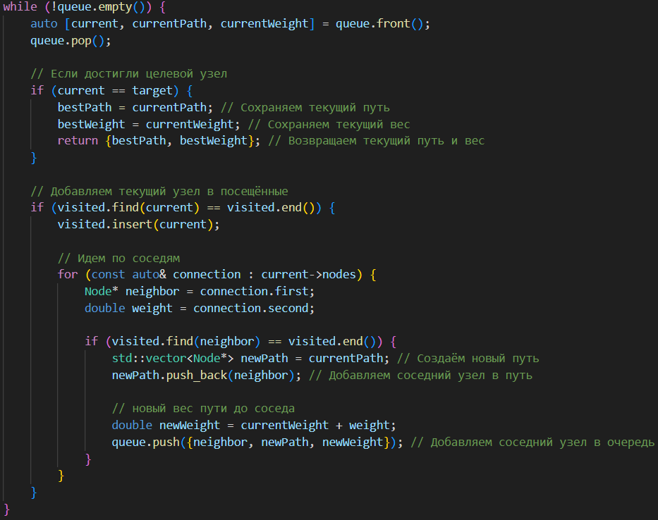
Изображение №4 – Основной цикл BFS
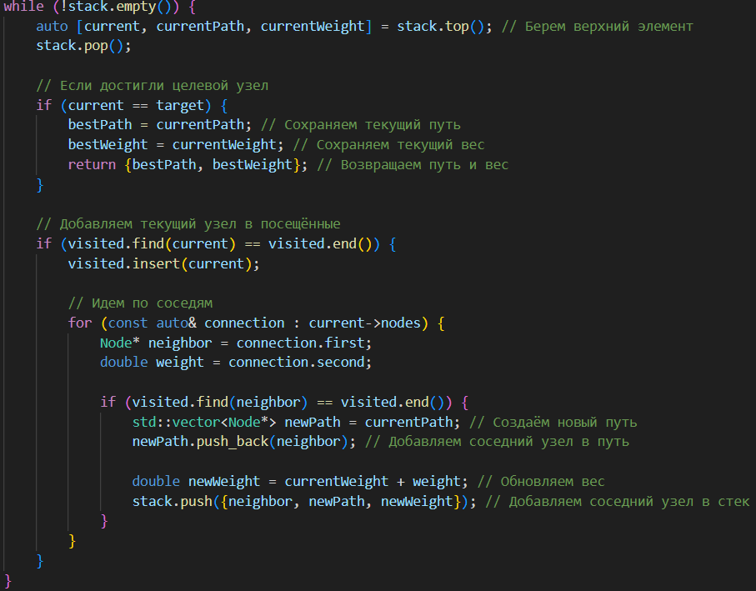
Изображение №5 – Основной цикл DFS
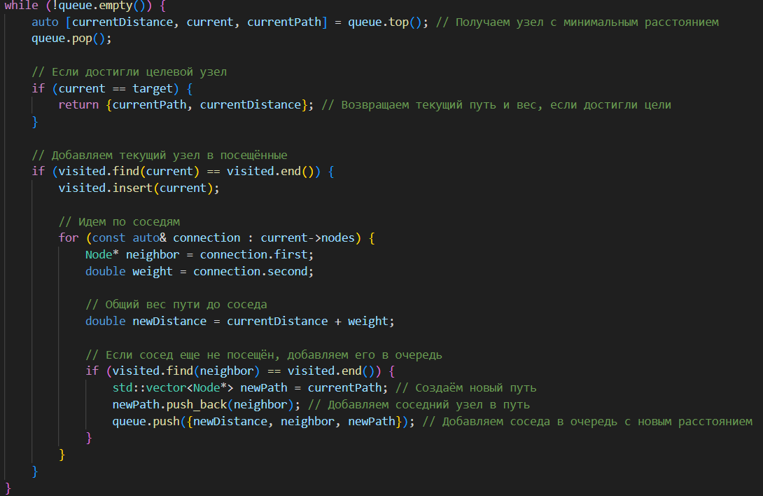
Изображение № 6 – Основной цикл Дейкстра
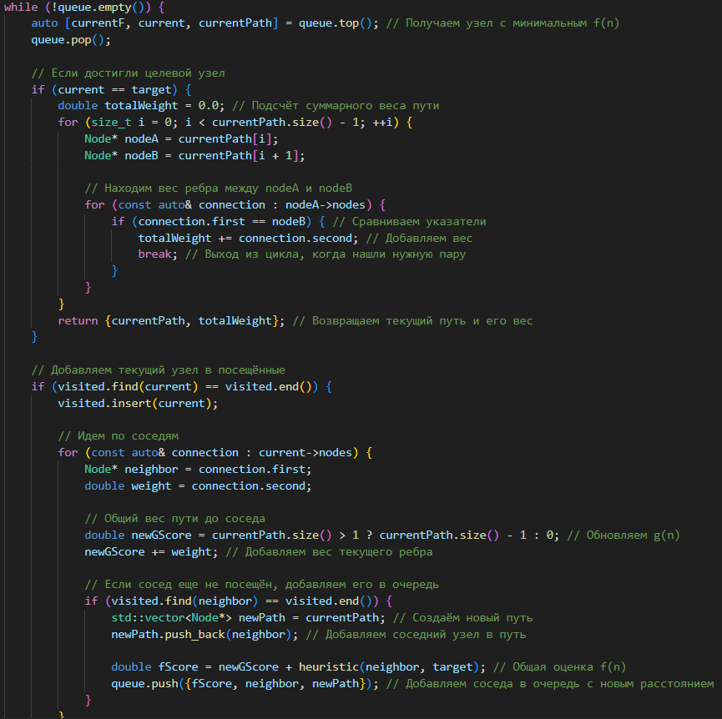
Изображение №7 – Основной цикл A*
Экспериментальная часть
Тестирование:
Как было упомянуто выше, алгоритмы тестировались на графе Санкт-Петербурга.
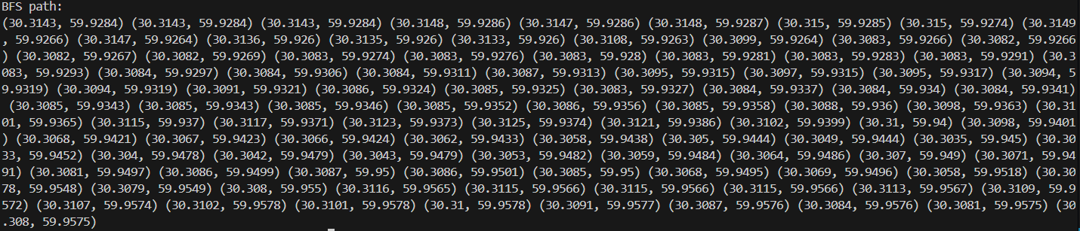
Изображение №8 – Результат работы BFS
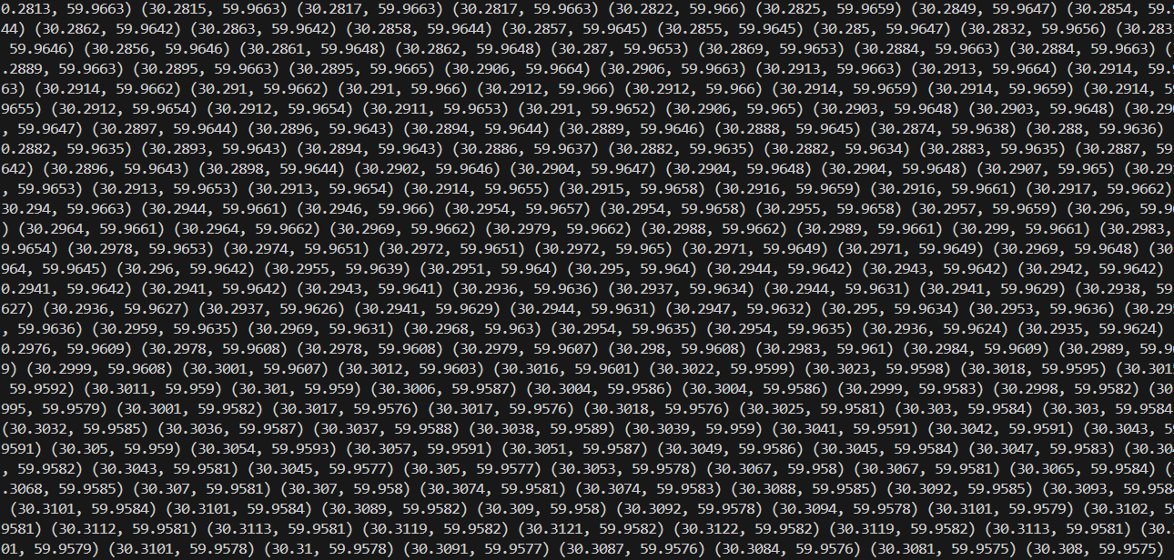
Изображение №9 – Часть результата работы DFS
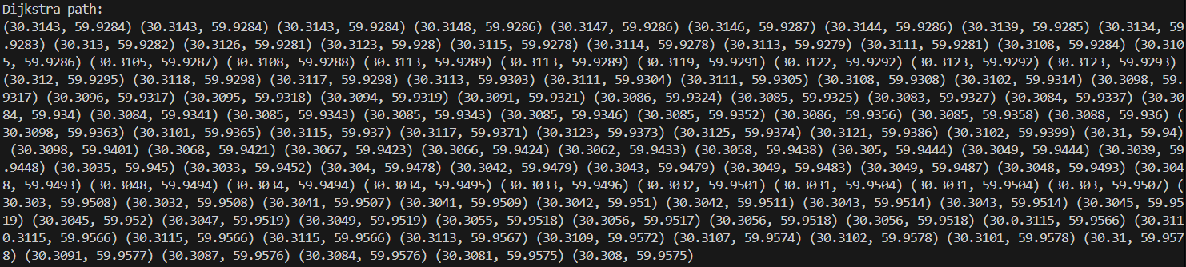
Изображение №10 – Результат работы Дейкстры
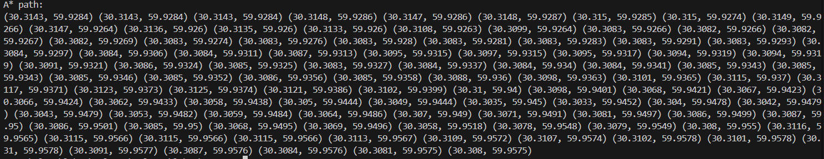
Изображение №11 – Результат работы A*
Из-за сложности интерпретации результата алгоритмы достаточно сложно конвенционально протестировать. Однако начальные и конечные ноды имеют верные координаты, в промежуточных нодах не наблюдается больших разрывов. Исходя из этого можно предположить, что алгоритмы работают корректно.
Подсчёт памяти:
Bfs: посещенные вершины – O(V), очередь – O(V^2), текущий путь - O(V). Итого – O(V^2).
Dfs: посещенные вершины – O(V), стэк – O(V^2), текущий путь - O(V). Итого – O(V^2).
Дейкстра: посещенные вершины – O(V), приоритетная очередь – O(V^2), текущий путь - O(V * E). Итого – O(V * E).
A*: посещенные вершины – O(V), приоритетная очередь – O(V^2), текущий путь - O(V * E). Итого – O(V * E).
Подсчёт асимптотики:
Bfs: O(V * E)
Dfs: O(V + E)
Дейкстра: O((V + E) * logV)
A*: O((V + E) * logV)
Время и результат работы
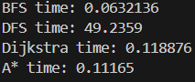
Изображение №12 – Время работы алгоритмов в секундах
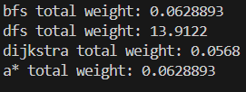
Изображение №13 – Длина кратчайших найденных путей в у.е.
Как можно заметить из результатов, в худшую сторону выделяется dfs. Время и результат на 2 порядка выше остальных. Это может быть связано со спецификой графа и алгоритма: граф достаточно плотный, много «горизонтальных связей». Из-за этого алгоритм dfs много раз безуспешно доходил до «края города» и, как следствие, работал долго. Вдобавок, он искал длинные и неэффективные пути до целевой вершины, чем и вызван большой результат.
Заключение
В ходе выполнения работы мною был реализованы алгоритмы поиска кратчайшего пути в графе. Цель работы была достигнута путём тестирования на графе Санкт-Петербурга. Все алгоритмы работают быстро и выдают правдивый результат. Цель работы достигнута.
В качестве дальнейших исследований можно предложить построение полученного маршрута на карте для сравнения с маршрутами, предлагаемыми алгоритмами карт, и в целом более наглядного вывода.

ПРИЛОЖЕНИЕ А
Листинг кода файла find_the_path.cpp
#include <iostream>
#include <iomanip>
#include <fstream>
#include <sstream>
#include <string>
#include <vector>
#include <unordered_map>
#include <utility>
#include <functional>
#include <math.h>
#include <iomanip> // Для std::setprecision
#include <queue>
#include <algorithm>
#include <limits>
#include <cmath>
#include <chrono>
#include <unordered_set>
#include <stack>

// Хэш-функция для пар
struct hash_pair {
template <class T1, class T2>
std::size_t operator() (const std::pair<T1,T2>& pair) const {
auto hash1 = std::hash<T1>{}(pair.first);
auto hash2 = std::hash<T2>{}(pair.second);
return hash1 ^ hash2; // Комбинирование хэшей
}
};

struct Node {
double lon, lat;
std::vector<std::pair<Node*, double>> nodes; // Связи с другими узлами

Node(double longitude, double latitude) : lon(longitude), lat(latitude) {}

// Перегрузка оператора сравнения на равенство
bool operator==(const Node& other) const {
return (lon == other.lon) && (lat == other.lat);
}
};

class Graph {
public:

// Функция добавления ребра в граф
void addEdge(double lon1, double lat1, double lon2, double lat2, double weight) {
Node* node1 = getNode(lon1, lat1); // Получаем первую ноду по координатам
Node* node2 = getNode(lon2, lat2); // Получаем вторую ноду по координатам
node1->nodes.push_back({node2, weight}); // Добавляем новую связь node1 с node2
}

// Функция получения (добавления) ноды в граф
Node* getNode(double lon, double lat) {
std::pair<double, double> key = {lon, lat};
if (nodeMap.find(key) == nodeMap.end()) { // Если не нашли ноду по координатам
nodeMap[key] = new Node(lon, lat); // Добавляем её
}
return nodeMap[key]; // Возвращаем
}

Node* find_closest_node(double lat, double lon) {
double min_distance = 99999;
Node* node_founded = nullptr;

for (auto pair : nodeMap) {
Node* node = pair.second;
double distance = std::sqrt(std::pow(node->lat - lat, 2) + std::pow(node->lon - lon, 2));
if (distance < min_distance) {
node_founded = node;
min_distance = distance;
}
}

return node_founded;
}

void printGraph(int n = 10) const {
int counter = 0;
for (const auto& pair : nodeMap) {
const Node* node = pair.second;
std::cout << std::fixed << std::setprecision(7);
std::cout << "Node (" << node->lat << ", " << node->lon << ") connections:\n";
for (const auto& connection : node->nodes) {
std::cout << " -> (" << connection.first->lat << ", " << connection.first->lon << ") with weight " << connection.second << "\n";
}
counter ++;
if (counter >= n)
return;
}
}

~Graph() {
for (auto& pair : nodeMap) {
delete pair.second; // Освобождаем память
}
}

private:
std::unordered_map<std::pair<double, double>, Node*, hash_pair> nodeMap;
};

bool readGraph(const std::string& filename, Graph& graph) {
std::ifstream file(filename);
if (!file) {
std::cerr << "Error while opening file!" << std::endl;
return false;
}

std::string line;
while (std::getline(file, line)) {
std::stringstream ss(line);
std::string start, end;

// Читаем начальную точку
std::getline(ss, start, ':');
double lat1, lon1;
sscanf(start.c_str(), "%lf,%lf", &lat1, &lon1);

// Читаем остальные точки
while (std::getline(ss, end, ';')) {
std::stringstream ss_end(end);
double lat2, lon2, weight;

sscanf(end.c_str(), "%lf,%lf,%lf", &lat2, &lon2, &weight);

// Добавляем рёбра в граф
graph.addEdge(lon1, lat1, lon2, lat2, weight);
}
}

file.close();
return true;
}

std::pair<std::vector<Node*>, double> bfs(Graph& graph, Node* start, Node* target) {
std::unordered_set<Node*> visited; // Хранит посещённые узлы
std::queue<std::tuple<Node*, std::vector<Node*>, double>> queue; // Очередь для BFS
std::vector<Node*> bestPath;
double bestWeight = 0.0; // Хранит лучший вес

queue.push({start, {start}, 0.0}); // Добавляем начальный узел в очередь с нулевым весом

while (!queue.empty()) {
auto [current, currentPath, currentWeight] = queue.front();
queue.pop();

// Если достигли целевой узел
if (current == target) {
bestPath = currentPath; // Сохраняем текущий путь
bestWeight = currentWeight; // Сохраняем текущий вес
return {bestPath, bestWeight}; // Возвращаем текущий путь и вес
}

// Добавляем текущий узел в посещённые
if (visited.find(current) == visited.end()) {
visited.insert(current);

// Идем по соседям
for (const auto& connection : current->nodes) {
Node* neighbor = connection.first;
double weight = connection.second;

if (visited.find(neighbor) == visited.end()) {
std::vector<Node*> newPath = currentPath; // Создаём новый путь
newPath.push_back(neighbor); // Добавляем соседний узел в путь

// новый вес пути до соседа
double newWeight = currentWeight + weight;
queue.push({neighbor, newPath, newWeight}); // Добавляем соседний узел в очередь
}
}
}
}

return {{}, 0.0}; // Если не нашли путь, возвращаем пустой вектор и вес 0
}

std::pair<std::vector<Node*>, double> dfs(Graph& graph, Node* start, Node* target) {
std::unordered_set<Node*> visited; // Хранит посещённые узлы
std::stack<std::tuple<Node*, std::vector<Node*>, double>> stack; // Стек для DFS
std::vector<Node*> bestPath;
double bestWeight = 0.0; // Хранит общий вес найденного пути

stack.push({start, {start}, 0.0}); // Добавляем начальный узел в стек с весом 0

while (!stack.empty()) {
auto [current, currentPath, currentWeight] = stack.top(); // Берем верхний элемент
stack.pop();

// Если достигли целевой узел
if (current == target) {
bestPath = currentPath; // Сохраняем текущий путь
bestWeight = currentWeight; // Сохраняем текущий вес
return {bestPath, bestWeight}; // Возвращаем путь и вес
}

// Добавляем текущий узел в посещённые
if (visited.find(current) == visited.end()) {
visited.insert(current);

// Идем по соседям
for (const auto& connection : current->nodes) {
Node* neighbor = connection.first;
double weight = connection.second;

if (visited.find(neighbor) == visited.end()) {
std::vector<Node*> newPath = currentPath; // Создаём новый путь
newPath.push_back(neighbor); // Добавляем соседний узел в путь

double newWeight = currentWeight + weight; // Обновляем вес
stack.push({neighbor, newPath, newWeight}); // Добавляем соседний узел в стек
}
}
}
}

return {{}, 0.0}; // Если не нашли путь, возвращаем пустой вектор и вес 0
}

std::pair<std::vector<Node*>, double> dijkstra(Graph& graph, Node* start, Node* target) {
std::unordered_set<Node*> visited; // Хранит посещённые узлы
std::priority_queue<std::tuple<double, Node*, std::vector<Node*>>,
std::vector<std::tuple<double, Node*, std::vector<Node*>>>,
std::greater<std::tuple<double, Node*, std::vector<Node*>>>> queue; // Очередь для минимального расстояния

// Начальное расстояние до начального узла равно 0
queue.push({0.0, start, {start}});

while (!queue.empty()) {
auto [currentDistance, current, currentPath] = queue.top(); // Получаем узел с минимальным расстоянием
queue.pop();

// Если достигли целевой узел
if (current == target) {
return {currentPath, currentDistance}; // Возвращаем текущий путь и вес, если достигли цели
}

// Добавляем текущий узел в посещённые
if (visited.find(current) == visited.end()) {
visited.insert(current);

// Идем по соседям
for (const auto& connection : current->nodes) {
Node* neighbor = connection.first;
double weight = connection.second;

// Общий вес пути до соседа
double newDistance = currentDistance + weight;

// Если сосед еще не посещён, добавляем его в очередь
if (visited.find(neighbor) == visited.end()) {
std::vector<Node*> newPath = currentPath; // Создаём новый путь
newPath.push_back(neighbor); // Добавляем соседний узел в путь
queue.push({newDistance, neighbor, newPath}); // Добавляем соседа в очередь с новым расстоянием
}
}
}
}

return {{}, 0.0}; // Если не нашли путь, возвращаем пустой вектор и вес 0
}

// Функция для вычисления эвристики (евклидово расстояние)
double heuristic(Node* a, Node* b) {
return std::sqrt(std::pow(a->lat - b->lat, 2) + std::pow(a->lon - b->lon, 2));
}

std::pair<std::vector<Node*>, double> aStar(Graph& graph, Node* start, Node* target) {
std::unordered_set<Node*> visited; // Хранит посещённые узлы
std::priority_queue<std::tuple<double, Node*, std::vector<Node*>>,
std::vector<std::tuple<double, Node*, std::vector<Node*>>>,
std::greater<std::tuple<double, Node*, std::vector<Node*>>>> queue; // Очередь для A*

// Начальное расстояние до начального узла равно 0
queue.push({0.0 + heuristic(start, target), start, {start}});

while (!queue.empty()) {
auto [currentF, current, currentPath] = queue.top(); // Получаем узел с минимальным f(n)
queue.pop();

// Если достигли целевой узел
if (current == target) {
double totalWeight = 0.0; // Подсчёт суммарного веса пути
for (size_t i = 0; i < currentPath.size() - 1; ++i) {
Node* nodeA = currentPath[i];
Node* nodeB = currentPath[i + 1];

// Находим вес ребра между nodeA и nodeB
for (const auto& connection : nodeA->nodes) {
if (connection.first == nodeB) { // Сравниваем указатели
totalWeight += connection.second; // Добавляем вес
break; // Выход из цикла, когда нашли нужную пару
}
}
}
return {currentPath, totalWeight}; // Возвращаем текущий путь и его вес
}

// Добавляем текущий узел в посещённые
if (visited.find(current) == visited.end()) {
visited.insert(current);

// Идем по соседям
for (const auto& connection : current->nodes) {
Node* neighbor = connection.first;
double weight = connection.second;

// Общий вес пути до соседа
double newGScore = currentPath.size() > 1 ? currentPath.size() - 1 : 0; // Обновляем g(n)
newGScore += weight; // Добавляем вес текущего ребра

// Если сосед еще не посещён, добавляем его в очередь
if (visited.find(neighbor) == visited.end()) {
std::vector<Node*> newPath = currentPath; // Создаём новый путь
newPath.push_back(neighbor); // Добавляем соседний узел в путь

double fScore = newGScore + heuristic(neighbor, target); // Общая оценка f(n)
queue.push({fScore, neighbor, newPath}); // Добавляем соседа в очередь с новым расстоянием
}
}
}
}

return {{}, 0.0}; // Если не нашли путь, возвращаем пустой вектор и вес 0
}

int main() {
Graph graph;

// Чтение графа из файла
if (!readGraph("./spb_graph.txt", graph)) {
return 1;
}

// Вывод графа
// std::cout << "Graph read" << std::endl;
// graph.printGraph();

double home_lat = 30.314299;
double home_lon = 59.928361;

double itmo_lat = 30.307942;
double itmo_lon = 59.957454;

Node* home_closest_node = graph.find_closest_node(home_lat, home_lon);
Node* itmo_closest_node = graph.find_closest_node(itmo_lat, itmo_lon);

auto start = std::chrono::high_resolution_clock::now(); // Фиксируем время старта
auto [shortest_path_bfs, bfs_summary_weight] = bfs(graph, home_closest_node, itmo_closest_node);
auto end = std::chrono::high_resolution_clock::now(); // Фиксируем время окончания

std::chrono::duration<double> duration = end - start;
std::cout << "BFS time: " << duration.count() << std::endl;

start = std::chrono::high_resolution_clock::now(); // Фиксируем время старта
auto [shortest_path_dfs, dfs_summary_weight] = dfs(graph, home_closest_node, itmo_closest_node);
end = std::chrono::high_resolution_clock::now(); // Фиксируем время окончания

duration = end - start;
std::cout << "DFS time: " << duration.count() << std::endl;

start = std::chrono::high_resolution_clock::now(); // Фиксируем время старта
auto [shortest_path_dijkstra, dijkstra_summary_weight] = dijkstra(graph, home_closest_node, itmo_closest_node);
end = std::chrono::high_resolution_clock::now(); // Фиксируем время окончания

duration = end - start;
std::cout << "Dijkstra time: " << duration.count() << std::endl;

start = std::chrono::high_resolution_clock::now(); // Фиксируем время старта
auto [shortest_path_astar, astar_summary_weight] = aStar(graph, home_closest_node, itmo_closest_node);
end = std::chrono::high_resolution_clock::now(); // Фиксируем время окончания

duration = end - start;
std::cout << "A* time: " << duration.count() << std::endl << std::endl;

std::cout << "bfs total weight: " << bfs_summary_weight << std::endl;
std::cout << "dfs total weight: " << dfs_summary_weight << std::endl;
std::cout << "dijkstra total weight: " << dijkstra_summary_weight << std::endl;
std::cout << "a* total weight: " << astar_summary_weight << std::endl;

// std::cout << "BFS path: " << std::endl;
// for (const auto& node : shortest_path_bfs) {
// std::cout << "(" << node->lat << ", " << node->lon << ") ";
// }

// std::cout << std::endl;

// std::cout << "DFS path: " << std::endl;
// for (const auto& node : shortest_path_dfs) {
// std::cout << "(" << node->lat << ", " << node->lon << ") ";
// }

// std::cout << std::endl;

// std::cout << "Dijkstra path: " << std::endl;
// for (const auto& node : shortest_path_dijkstra) {
// std::cout << "(" << node->lat << ", " << node->lon << ") ";
// }

// std::cout << std::endl;

// std::cout << "A* path: " << std::endl;
// for (const auto& node : shortest_path_astar) {
// std::cout << "(" << node->lat << ", " << node->lon << ") ";
// }

std::cout << std::endl;

return 0;
}

